BÀI TẬP CHƯƠNG 3: QUẢN LÝ TIẾN TRÌNH
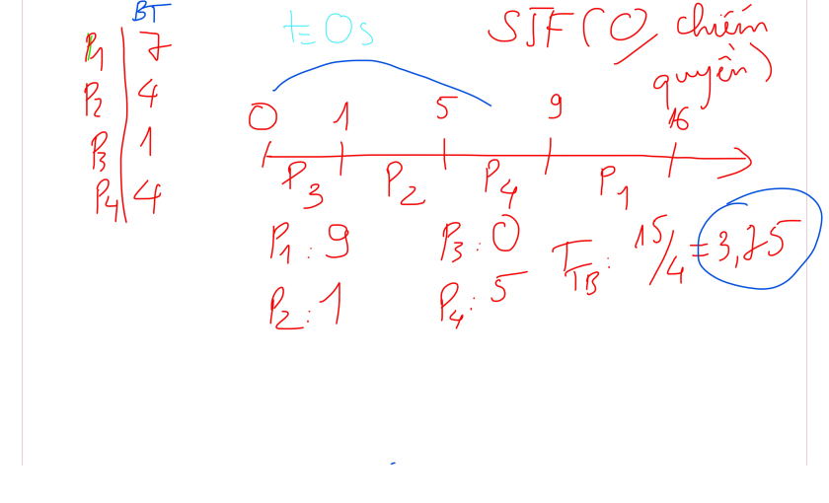 | 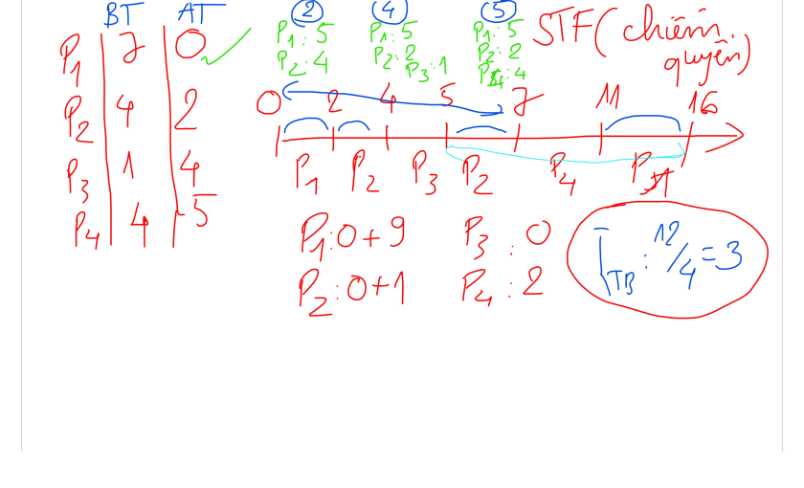

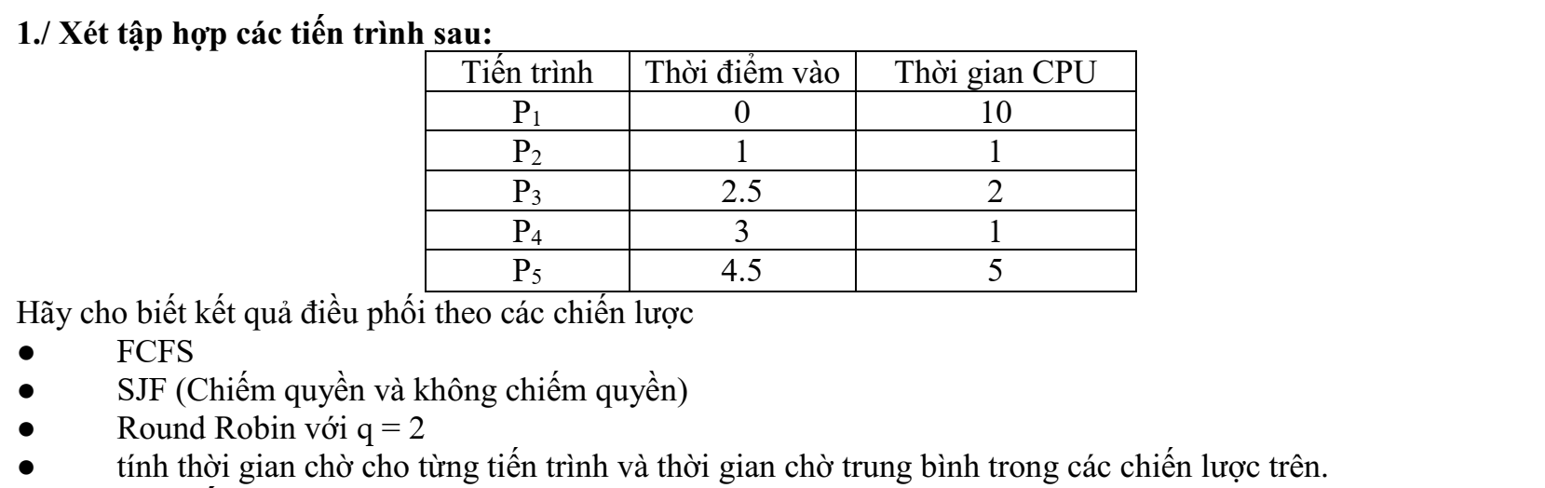
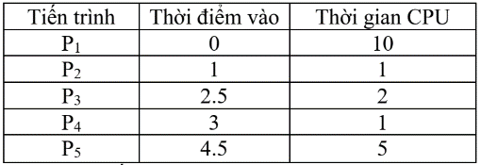
Bài làm:

